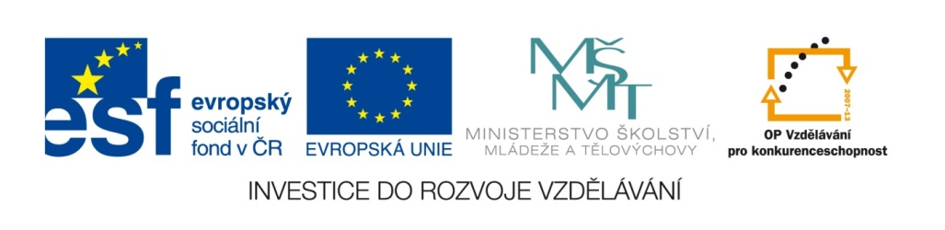
Název školy | Základní škola a mateřská škola Libchavy
Název a číslo projektu | EU peníze pro ZŠ Libchavy  CZ.1.07/1.4.00/21.3403
Číslo a název klíčové aktivity | III/2 Inovace a zkvalitnění výuky prostřednictvím ICT
Název materiálu: | Pavučina - zaokrouhlování
Číslo materiálu: | VY_32_INOVACE_5_03
Autor: | Mgr. Veronika Vaňousová
Datum vytvoření: | 9.2.2013
Vyučovací předmět: | Matematika
Ročník: | 4.-5.
Vzdělávací oblast: | Matematika a její aplikace
Vzdělávací obor: | Matematika a její aplikace
Tematický okruh: | Číslo a početní operace
Téma: | Obor přirozených čísel
Druh učebního materiálu: | Didaktická hra, aktivita činnostního učení
Potřebný čas pro výuku DUM: | 5 min vysvětlení principu hry, 20 minut hra
Anotace / Metodický list: | Hra zaměřená na procvičení zaokrouhlování na desítky a stovky  Příprava hry:  Vyučující vytiskne stranu s herním plánem – pavučinou a tabulky se zadáním příkladů podle počtu žáků (každou tabulku zadání na jiný barevný papír), zalaminuje, příklady rozstříhá. Připraví hrací figurky pro všechny žáky (lze nahradit např. malou kuličkou z barevného papíru)  Princip hry:  Hra je určena pro 2-3 hráče. Na začátku hráči postaví své figurky na start, cílem hry je obejít celou pavučinu a dojít do cíle rychleji než spoluhráči. Kartičky se zadáním příkladů umístí na hromádku textem dolů – je třeba hráčům sdělit, zda zaokrouhlují na desítky nebo na stovky – určuje barva kartiček). Pro postup na další políčko ve směru hodinových ručiček si hráč vezme vrchní kartičku a provede správné zaokrouhlení – správnost kontrolují spoluhráči, v případě nejasností se obracejí na vyučující. Pokud hráč odpoví špatně, zůstává stát na stejném políčku. Kartička se vrací na spodek hromádky.
78 | 562  ZAOKROUHLOVÁNÍ NA DESÍTKY | 124 | 23 | 19
28 | 195 | 83 | 11 | 413
21 | 33 | 57 | 9 | 555
325 | 98 | 27 | 541 | 89
76 | 3 | 965 | 131 | 236
604 | 737 | 465 | 64 | 71
783 | 562  ZAOKROUHLOVÁNÍ NA STOVKY | 112 | 269 | 623
999 | 1365 | 369 | 498 | 853
1736 | 95 | 177 | 684 | 749
826 | 983 | 403 | 524 | 343
724 | 942 | 584 | 932 | 147
951 | 128 | 65 | 294 | 120

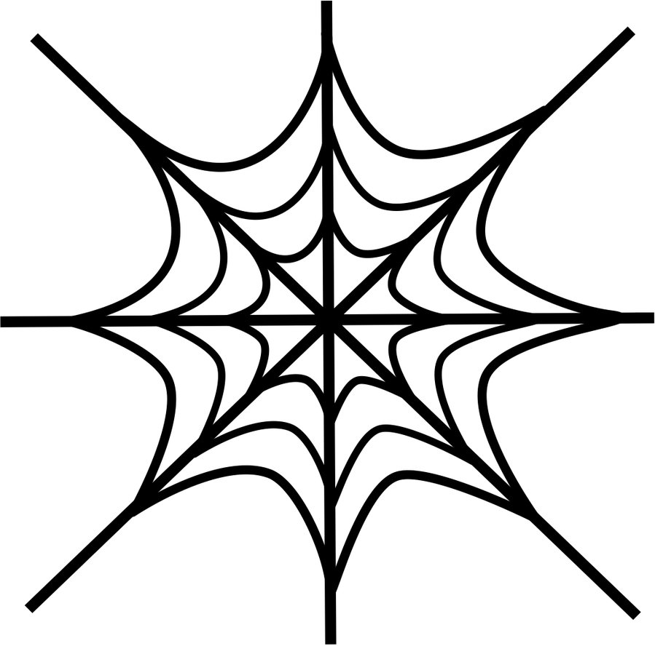
START
CÍL

